ИГРЫ ПО ПРАВИЛАМ ПОЖАРНОЙ БЕЗОПАСНОСТИ.
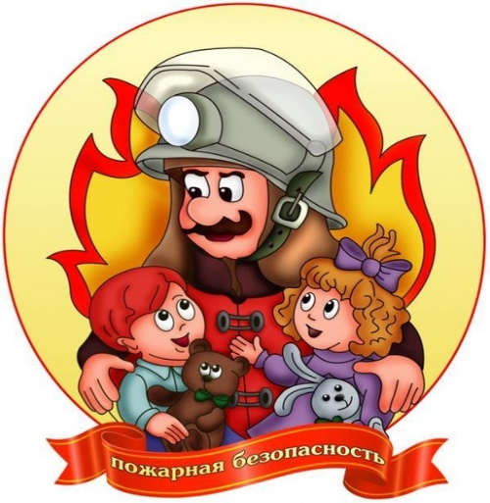
ДИДАКТИЧЕСКАЯ ИГРА: «НАЗОВИ ПРИЧИНЫ ПОЖАРА»

Цель: формировать знания о причинах пожара.
Ход игры: Из предложенных взрослым сюжетных картинок ( дети собирают осенние листья, дети вешают горящие свечи на ёлку, мальчик в шкафу играет спичками, дети поливают цветы и т. д.) ребёнок должен выбрать те ситуации, которые могут стать причиной пожара и аргументировать свой ответ, за что получает фишку. Выигрывает тот, у кого окажется больше фишек к концу игры.

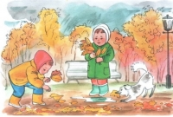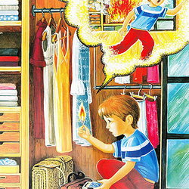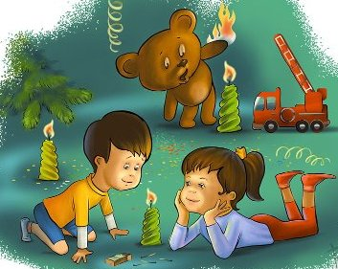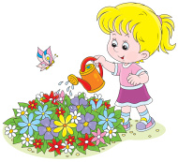

ДИДАКТИЧЕСКАЯ ИГРА: «ВЫБЕРИ НУЖНОЕ»

Цель: формировать знания детей о предметах, необходимых при тушении пожара, правилах их использования. Закреплять знания о предметах, которые могут вызвать пожар.
Ход игры: ребёнку предлагается набор предметных картинок (огнетушитель, ведро с водой, телевизор, телефон, ящик с песком, электро-розетка, пожарный шланг, керосиновая лампа, шлем пожарного, зажигалка, газовая плита, противогаз) из которых он должен выбрать используемые при тушении пожаров и являющиеся причиной возникновения пожара. Правильно ответивший, получает фишку. Выигрывает игрок, получивший большее количество фишек.
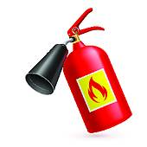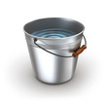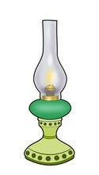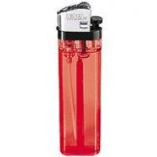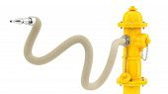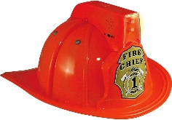

ДИДАКТИЧЕСКАЯ ИГРА: «ХОРОШО – ПЛОХО»

Цель: формировать представления о полезных и вредных свойствах огня.
Ход игры: Ребёнку показывается картина, изображающая различные виды применения огня (и хорошего и плохого). Детям раздают карточки с изображением огня и предметов, связанных с огнём (спички, дрова, газовая плита, керосиновая лампа ит.д.) дети должны расположить карточки на картине – в нужное место.

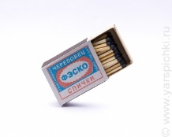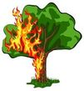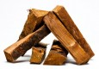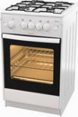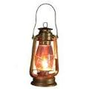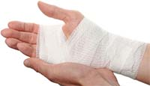

ДИДАКТИЧЕСКАЯ ИГРА: «РАЗЛОЖИ ПО ПОРЯДКУ»

ЦЕЛЬ: Ознакомить детей с порядком действий при пожаре
ХОД ИГРЫ: используются карточки с изображениями:
• Сообщение по телефону «01» о пожаре;
• Эвакуация людей;
• Тушение пожара взрослыми до приезда пожарных, если это не опасно;
• Встреча пожарных;
• Работа пожарных;
Ребёнок должен разложить карточки в нужном порядке и рассказать об изображенных на них действиях.

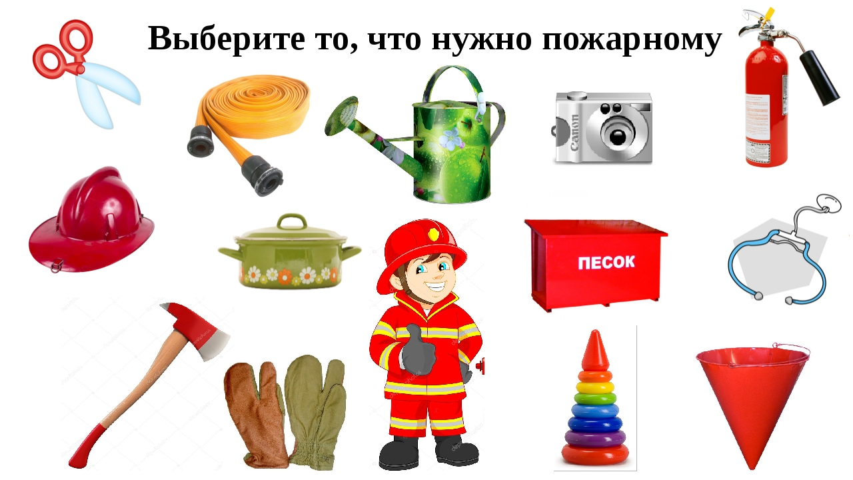

ДИДАКТИЧЕСКАЯ ИГРА: «ЧТОЛИШНЕЕ»

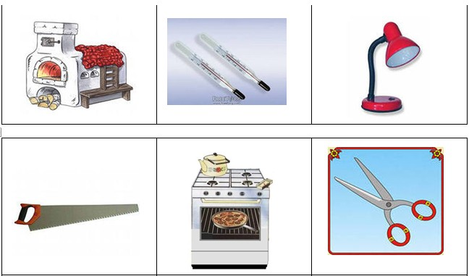

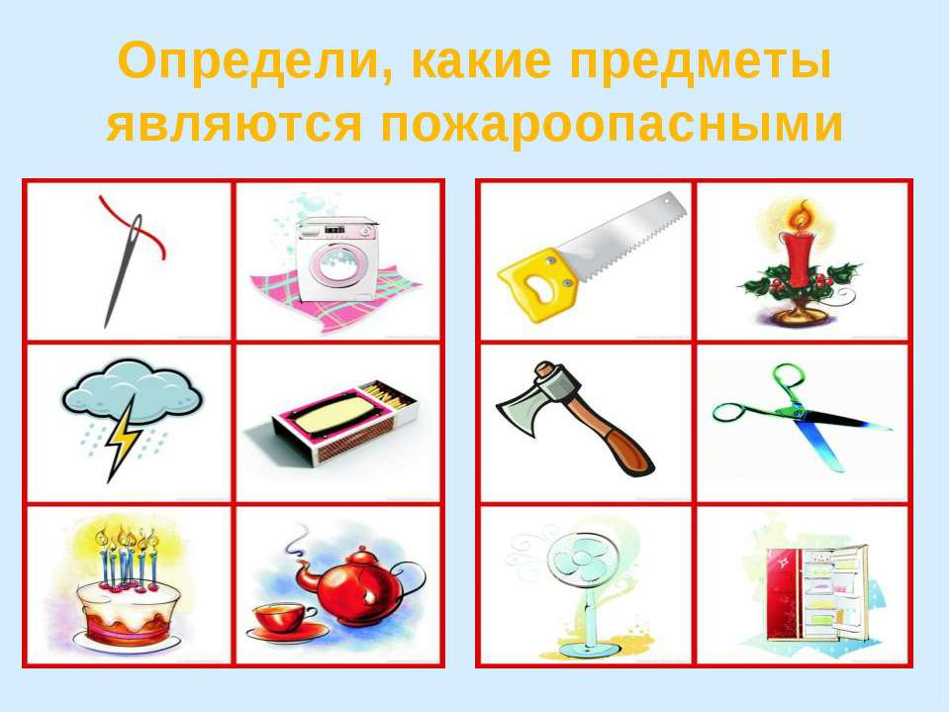

Игра «Четвёртый лишний»
Ковёр, телевизор, картина, стол.
Стакан, зажигалка, ложка, одеяло.
Ваза, карандаш, колечко, фен.
Спичка, ведро, ранец, кукла.
Кипятильник, расчёска, шкатулка, кастрюля.
Стиральная машина, электрокофемолка, фломастер, свеча.
Утюг, мяч, чашка, часы.
Стул, книга, пылесос, кастрюля.
Бензин, кофе, чай, вода.
Ведро, утюг, телевизор, пылесос.
Свеча, зажигалка, спички, подушка.
Бензин, керосин, нефть, вода.
Лак, вода, краска, спирт.
Песок, вата, сено, промасленная тряпка
Лед, нефть, краска, лак.

ДИДАКТИЧЕСКАЯ ИГРА: «ДОСКАЖИ СЛОВЕЧКО»

Где с огнём беспечны люди,
Там взовьётся в небе шар,
Там всегда грозить нам будет
Злой…….(пожар)
Раз, .два, три, четыре.
У кого пожар в …..(квартире)
Дым столбом поднялся вдруг.
Кто не выключил…..( утюг)
Красный отблеск побежал.
Кто со спичками……(играл)
Стол и шкаф сгорели разом.
Кто сушил бельё над …(газом)
Пламя прыгнуло в листву.
Кто у дому жог…(траву0
Кто в огонь бросал при этом
Не знакомые …(предметы)
Помни каждый гражданин:
Этот номер:….(01)
Дым увидел- не зевай.
И пожарных ….(вызывай)

ДИДАКТИЧЕСКАЯ ИГРА: «ЧЕТВЁРТЫЙ ЛИШНИЙ»
Цель: закреплять знания о предметах которые могут стать причиной возникновения пожара.
Ход игры:
из четырёх предложенных картинок изображенных на одной карточке ребёнок выбирает лишнюю связанную или не связанную с пожаром. Пример – кипятильник, расчёска, кастрюля, шкатулка; ковёр, телевизор, картина, стул и т. д.)

